Некоммерческое акционерное общество
«АЛМАТИНСКИЙ УНИВЕРСИТЕТ ЭНЕРГЕТИКИ И СВЯЗИ»

Кафедра теоретических основ электротехники

ОТЧЕТ
по лабораторной работе № 6

По дисциплине: «Теоретические Основы Электротехники»

На тему: Исследование электрической цепи постоянного тока с нелинейными элементами

Специальность: «Автоматизация и Управление»

Выполнил: Суворов Р. Е. Группа: АУ-18-5 Вариант: 4

Принял: доцент Баймаганов А. С.

« » 2019 г.
(оценка) (подпись)

Алматы 2019
Цель работы: Получение навыков экспериментального исследования цепей постоянного тока с нелинейными элементами

Выполнение работы:
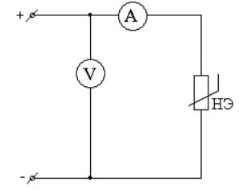
Рисунок 1. Снятие ВАХ нелинейного элемента.
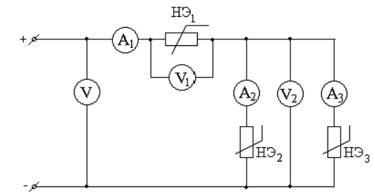
Рисунок 2. Смешанное соединение нелинейных элементов.
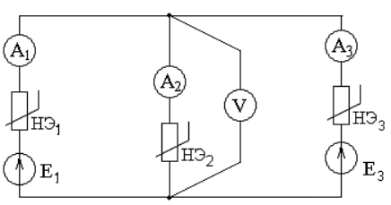
Рисунок 3. Схема из неленейных элементов с двумя источникам.

Таблица 1.1 ВАХ нелинейных элементов:
U, V | 0 | 5 | 10 | 15 | 20
Iнэ1, mA | 0 | 13.12 | 20.3 | 25.5 | 30.47
Iнэ2, mA | 0 | 93.2 | 141.7 | 175.3 | 209.1
Iнэ3, mA | 0 | 12.3 | 18.3 | 23.06 | 27.61
Таблица 1.2. ВАХ нелинейных элементов при смешанном соединении:
U, V | 0 | 5 | 10 | 15 | 20
U1, V | 0 | 4.87 | 9.88 | 14.93 | 19.37
U2, V | 0 | 0.11 | 0.27 | 0.469 | 0.62
Iнэ1, mA | 0 | 13.12 | 19.95 | 26.3 | 31.1
Iнэ2, mA | 0 | 11.7 | 17.5 | 22.34 | 26.3
Iнэ3, mA | 0 | 0.91 | 1.99 | 3.3 | 4.2
Таблица 1.3. ВАХ нелинейных элементов в цепи с двумя источниками:
E1, V | E3, V | U | I1, mA | I2, mA | I3, mA
20 | 22 | 0.020 | 32.24 | 3 | 29.2

